Mô tả các Use Case cho hệ thống Phát triển ngôn ngữ

1. Hệ thống tài khoản: Đăng nhập, đăng ký, quên mật khẩu, đổi mật khẩu, đổi avatar, đổi chữ ký, nạp tiền vào tài khoản, mua gói học tập, mua gói chấm bài, xếp hạng học tập, bạn bè(thêm bạn bè, xem trang cá nhân, gửi tin nhắn)
2. Hệ thống học: Danh mục lớn, danh mục các dạng bài theo danh mục lớn, bài giảng, bài tập
(Phát triển ngôn ngữ, Phát triển chủ điểm, Quan sát, Phát triển trí tưởng tượng, Khả năng sáng tạo, Trò chơi, Kiểm tra đánh giá)
3. Hệ thống vở bài tập: Xem lại các bài đã làm, thông báo bài đã được chấm, đánh giá chất lượng
4. Hệ thống chấm điểm: Tự động chấm, Giáo viên chấm
5. Hệ thống trò chơi:

BIỂU ĐỒ USECASE
1. Hệ thống tài khoản: Đăng nhập, đăng ký, quên mật khẩu, đổi mật khẩu, đổi avatar, đổi chữ ký, nạp tiền vào tài khoản, mua gói học tập, mua gói chấm bài, xếp hạng học tập, bạn bè(thêm bạn bè, xem trang cá nhân, gửi tin nhắn)
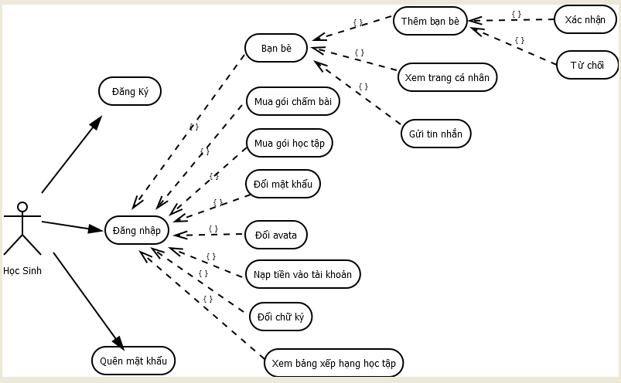

1.1. UC Đăng Ký:
Luồng sự kiện:
Luồng chính:
Hành động của tác nhân | Phản ứng của hệ thống
1. Chọn chức năng đăng ký tài khoản
 | 2. Hiển thị form nhập liệu
3. Nhập thông tin về cá nhân mà hệ thống yêu cầu
4. Gửi thông tin đã nhập lên hệ thống
 | 5. Kiểm tra thông tin người dùng nhập, nếu đúng hệ thống sẽ cập nhật dữ liệu vào database và hiển thị thông báo đăng ký thành công
Luồng rẽ nhánh 1:
- Hiện thị trường thông tin mà người dùng nhập sai.
- Nếu người sử dụng tiếp tục muốn đăng ký → trở về luồng chính.
- Kết thúc
Biểu đồ trình tự của UC Đăng Ký

1.2 UC đăng nhập:
Mô tả: Cho phép người dùng đăng nhập vào hệ thống.
Tiền điều kiện: Người sử dụng phải có tài khoản trên hệ thống và đăng nhập hệ thống.
Luồng sự kiện:
Luồng chính:
Hành động của tác nhân | Phản ứng của hệ thống
1. Chọn chức năng đăng nhập hệ thống
 | 2. Hiển thị form nhập liệu
3. Nhập thông tin về tên truy cập và mật khẩu
4. Gửi thông tin đã nhập lên hệ thống
 | 5. Kiểm tra thông tin người dùng nhập, nếu đúng tên truy nhập và mật khẩu thì cho phép truy cập hệ thống.
Luồng rẽ nhánh 1:
- Hiện thị tên đăng nhập hoặc mật khẩu sai.
- Nếu người sử dụng tiếp tục muốn đăng nhập → trở về luồng chính.
- Kết thúc

1.3. UC Quên mật khẩu:
Mô tả: Cho phép người dùng lấy lại mật khẩu .
Tiền điều kiện: Người sử dụng phải có tài khoản trên hệ thống .
Luồng sự kiện:
Luồng chính:
Hành động của tác nhân | Phản ứng của hệ thống
1. Chọn chức năng quên mật khẩu
 | 2. Hiển thị form nhập (email hoặc số điện thoại)
3. Nhập thông tin mà hệ thống yêu cầu
4. Gửi thông tin đã nhập lên hệ thống
 | 5. Kiểm tra thông tin (email hoặc số điện thoại) mà người dùng nhập vào. Nếu đúng thì gửi tin nhắn mật khẩu về email hoặc điện thoại mà người dùng đăng ký dưới dạng link để kích hoạt lại mật khẩu
Luồng rẽ nhánh 1:
- Nếu người dùng nhập sai email hoặc số điện thoại đăng ký hiển thị thông báo lỗi và yêu cầu nhập lại
- Nếu người sử dụng tiếp tục → trở về luồng chính.
Kết thúc

1.4 UC Bạn Bè:
Mô tả: Cho phép người dung tìm kiếm bạn bè, thêm bạn bè, gửi tin nhắn, xem trang cá nhânTiền điều kiện: Người sử dụng phải đăng nhập hệ thống.
1.4.1. UC tìm kiếm bạn bè
Mô tả: cho phép người dùng tìm kiếm tên bạn bè trong hệ thống
Hành động của tác nhân | Phản ứng của hệ thống
1. Chọn chức năng tìm kiếm bạn bè | 2. hệ thống hiển thị form nhập chuỗi cần tìm
3. Nhập chuỗi cần tìm rồi nhấn tìm để gửi thông tin lên hệ thống | 4. Hệ thống tiến hành tìm kiếm và hiển thị kết quả tìm thấy
1.4.2. UC thêm bạn bè
Mô tả: cho phép người dùng thêm bạn bè vào danh sách bạn bè
Hành động của tác nhân | Phản ứng của hệ thống
1. Chọn chức năng tìm kiếm bạn bè | 2. hệ thống hiển thị form nhập chuỗi cần tìm
3. Nhập chuỗi cần tìm rồi nhấn tìm để gửi thông tin lên hệ thống | 4. Hệ thống tiến hành tìm kiếm và hiển thị kết quả tìm thấy
5. Lựa chọn user muốn kết bạn rùi nhấn nút kết bạn | 6. Hệ thống hiển thị thông báo : đã gửi lời mời kết bạn tới user..Hiển thị form để người dùng viết lời nhắn muốn gửi tới user
7. Viết lời nhắn gửi tới user rồi nhấn gửi. hoặc bỏ qua phần này

1.4.3. UC xem danh sách bạn bè
Mô tả: Người dùng có thể xem danh sách những bạn bè đã kết bạn
Hành động của tác nhân | Phản ứng của hệ thống
1. Vào trang cá nhân
2. Lựa chọn xem danh sách bạn bè | 3. Hiển thị toàn bộ danh sách bạn bè
1.4.4. UC nhắn tin riêng hoặc gửi tin nhắn lên tường của bạn bè
Hành động của tác nhân | Phản ứng của hệ thống
1. Chọn bạn bè muốn gửi tin nhắn | 2. Hiển thị form nhập nội dung tin nhắn
3. Nhập nội dung tin nhắn , lựa chọn cách gửi ( 1. gửi tin nhắn riêng, 2. viết tin nhắn lên tường). nhấn nút gửi | 4. Hiển thị nội dung tin nhắn
1.4.5. UC hiển thị nội dung trên trang cá nhân
Mô tả: cho phép user có thể : xem danh sách bài dự thi, xem ghi chép cá nhân, xem tin nhắn, xem bài học yêu thích, lịch sử học tập, điểm thành tích và các thành viên đang theo dõi
Hành động tác nhân | Phản ứng hệ thống
1. Vào trang cá nhân | 2. Hiển thị tất cả các mục của trang cá nhân :  - Xem danh sách bài dự thi  - Xem hoặc thêm những ghi chép cá nhân trên tường  - Xem tin nhắn mà các user khác gửi đến  - Xem lịch sử học tập  - Xem điểm thành tích  - Xem danh sách bạn bè, các thành viên theo dõi  - Xem các thông tin cá nhân  - Xem thông tin tài khoản  - Đổi mật khẩu  - Đổi avata  - Đổi chữ ký

1.5. UC đổi mật khẩu:
Mô tả: Cho phép người dùng đổi mật khẩu .
Tiền điều kiện: Người sử dụng phải có tài khoản trên hệ thống và đăng nhập vào hệ thống.
Luồng sự kiện:
Luồng chính:
Hành động của tác nhân | Phản ứng của hệ thống
1. Chọn chức năng đổi mật khẩu
 | 2. Hiển thị form nhập yêu cầu nhập mật khẩu cũ và mật khẩu mới để xác nhận thông tin
3. Nhập thông tin mà hệ thống yêu cầu
4. Gửi thông tin đã nhập lên hệ thống
5. Kiểm tra thông mà người dùng nhập vào.
Gửi xác nhận về email và yêu cầu user đăng nhập email để xác nhận việc đổi mật khẩu
6. Đăng nhập email và click vào link xác nhận đổi mật khẩu để hoàn tất
 | 7. Hệ thống thông báo đổi mật khẩu thành công
Luồng rẽ nhánh 1:
- Nếu người dùng nhập sai mật khẩu cũ hoặc mật khẩu mới không thỏa mãn điều kiện hoặc mã xác nhận hiển thị thông báo lỗi và yêu cầu nhập lại
- Nếu người sử dụng tiếp tục → trở về luồng chính.
Kết thúc

1.6. UC đổi avata:
Mô tả: Cho phép người dùng đổi avata đại diện .
Tiền điều kiện: Người sử dụng phải có tài khoản trên hệ thống và đăng nhập vào hệ thống.
Luồng sự kiện:
Luồng chính:
Hành động của tác nhân | Phản ứng của hệ thống
1. Chọn chức năng đổi avata
 | 2. Hiển thị form để link đến đường dẫn ảnh
3. Chọn hình ảnh muốn đổi
4. Upload ảnh
 | 5. Kiểm tra hình ảnh mà người dùng gửi lên, nếu thỏa mãn thì thông báo đổi thành công và cập nhật avata mới
Luồng rẽ nhánh 1:
- Nếu người dùng upload ảnh có dung lượng quá lớn hoặc kích thước quá lớn hoặc file ảnh không hỗ trợ thì hiển thị thông báo lỗi
- Nếu người sử dụng tiếp tục → trở về luồng chính.
Kết thúc

1.7 UC Nạp tiền vào tài khoản:
Mô tả: Cho phép người dùng nạp tiền vào hệ thống để mua các gói dịch vụ, các khóa học
Tiền điều kiện: Người sử dụng phải có tài khoản trên hệ thống và đăng nhập hệ thống.
Luồng sự kiện:
Luồng chính:
Hành động của tác nhân | Phản ứng của hệ thống
1. Chọn chức năng nạp tiền
2. Hiển thị form lựa chọn hình thức nạp:
(1. Nạp thẻ điện thoại
2. nạp tiền bằng chuyển khoản ngân hàng)
3. Người dùng lựa chọn hình thức nạp tiền phù hợp( user cần tìm hiểu kỹ về gói dịch vụ hay khóa học cần mua để lụa chọn thẻ nạp phù hợp)
 | 4.Hệ thống hiển thị form nạp tiền ()

1.7.1. UC nạp tiền bằng thẻ cào điện thoại
Hành động của tác nhân | Phản ứng của hệ thống
1. Lựa chọn hình thức nạp tiền bằng thẻ điện thoại ( user cần tìm hiểu kỹ về gói dịch vụ hay khóa học cần mua để lụa chọn thẻ nạp phù hợp) | 2. Hiển thị form nạp thẻ( lựa chọn nhà mạng, nhập mã thẻ, nhập serial, mã captcha)
3. Nhập các thông tin yêu cầu ( lựa chọn nhà mạng, nhập mã thẻ, nhập serial, mã captcha). Nhấn núp nạp thẻ để gửi thông tin đi | 4. Hệ thông check thông tin mã thẻ để gạch thẻ  - trường hợp : mã thẻ, serial hoặc mã captcha sai thì hiển thị thông báo để user nhập lại  - Trường hợp đúng : hiển thị thông báo thành công,cộng tiền vào tài khoản cho user.

1.7.2. UC nạp tiền bằng chuyển khoản ngân hang online
Hành động của tác nhân | Phản ứng của hệ thống
1. Lựa chọn hình thức nạp tiền bằng tài khoản ngân hang | 2. Hiển thị form lựa chọn danh sách các ngân hàng đã kết nối ( hiển thị thêm link hướng dẫn nạp tiền)
3. Lựa chọn ngân hàng mà bạn muốn thanh toán | 4. Hệ thống hiển thị form yêu cầu user xác nhận chắc chắn muốn thanh toán bằng tài khoản ngân hàng
5. Click nút xác nhận | 6. Hệ thống chuyển trang sang website của ngân hàng
7. Người dùng thực hiện thanh toán theo hướng dẫn của từng ngân hàng | 8. Khi các thao tác thanh toán bên ngân hàng thành công sẽ chuyển lại website của hệ thống để hiển thị thông báo nạp tiền thành công và cập nhật tiền vào tài khoản cho user

1.7.3. UC nạp tiền qua Ngân Lượng( Bảo Kim)
Hành động của tác nhân | Phản ứng của hệ thống
1. Lựa chọn hình thức nạp qua Ngân Lượng | 2. Chuyển sang website của Ngân Lượng( Bảo Kim) để thực hiện thanh toán
3. Tại website của Ngân Lượng( Bảo Kim), user thực hiện thanh toán theo các bước hướng dẫn | 8. Khi các thao tác thanh toán bên ngân hàng thành công sẽ chuyển lại website của hệ thống để hiển thị thông báo nạp tiền thành công và cập nhật tiền vào tài khoản cho user

2. Hệ thống học: Danh mục lớn, danh mục các dạng bài theo danh mục lớn, bài giảng, bài tập (Phát triển ngôn ngữ, Phát triển chủ điểm, Quan sát, Phát triển trí tưởng tượng, Khả năng sáng tạo, Trò chơi, Kiểm tra đánh giá)
2.1. Menu hệ thống
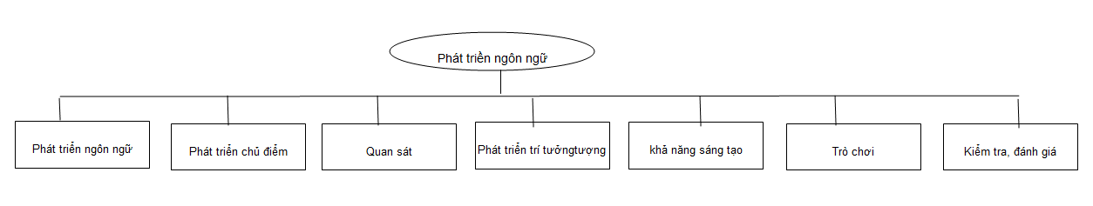
2.2. Biểu đồ UC ở mức tổng thể
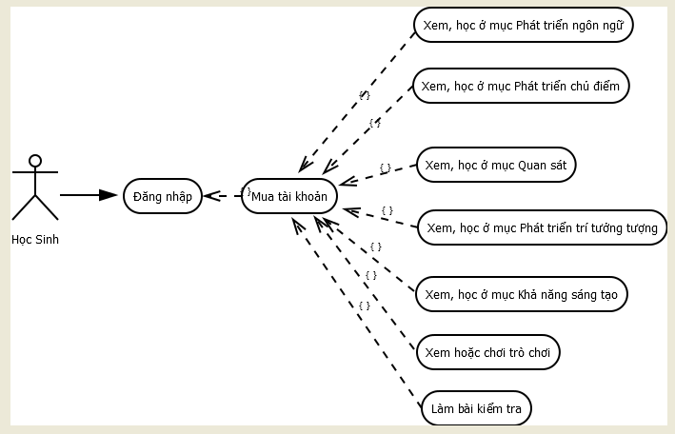
2.3. Biểu đồ UC chi tiết
2.3.1. UC phát triển ngôn ngữ
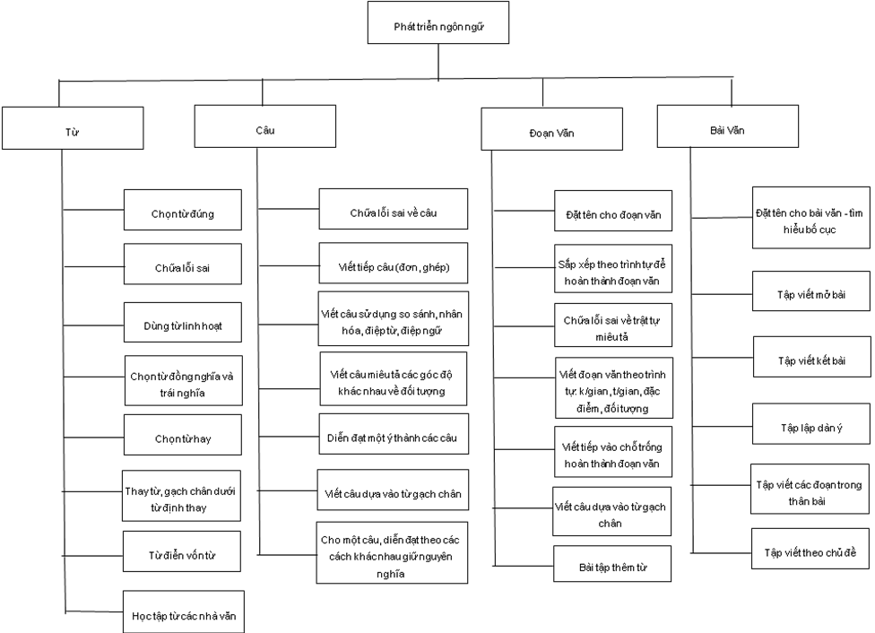
3. Hệ thống vở bài tập: Xem lại các bài đã làm, thông báo bài đã được chấm, đánh giá chất lượng,
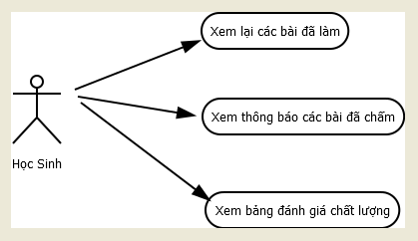
3.1. UC vở bài tập
Hành động của tác nhân | Phản hồi của hệ thống
1. User chọn mục vở bài tập | 2. Hiển thị nội dung của vở bài tập bao gồm: trang trí trang bìa, xem các bài tập đã làm, điểm, nhận xét đánh giá..

4. Hệ thống chấm điểm: Tự động chấm, Giáo viên chấm
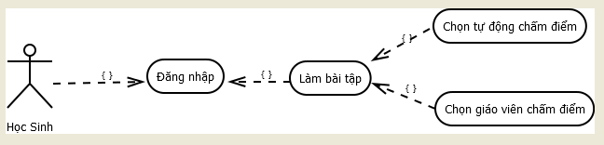
5. Hệ thống trò chơi
